Отчет о проведении «Недели дополнительного образования»

Посвященная Празднику Весны и Труда.

29 апреля в 1-3 классе, в целях патриотического воспитания учеников, формирования чувства патриотизма, любви к своей Родине и уважения к людям разных профессий, прошло мероприятие, посвященное дню Весны и труда. Дети узнали, что май последний месяц весны. В мае полностью оживает природа и оживает весна. Все труженики стараются успеть с весенними работами. Вот почему этот праздник называют праздником Весны и труда.

В ходе мероприятия была проведена интеллектуальная игра, дети были разделены на две команды, каждая из которых приняла участие в конкурсах «Патриот», «Собери весенний кроссворд», «Зашифрованное слово», «Угадай профессию»

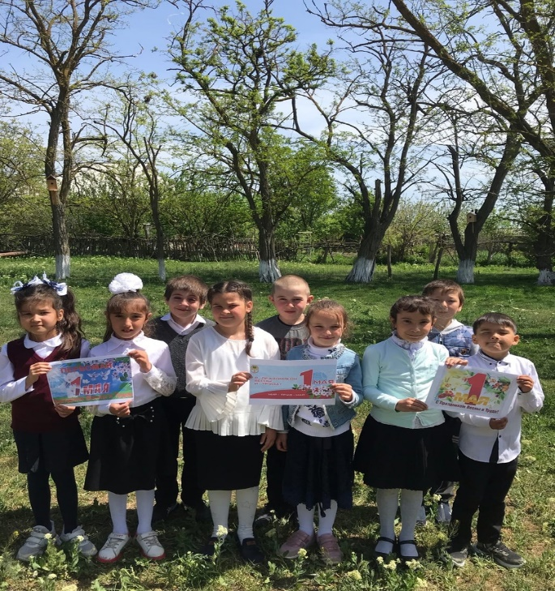 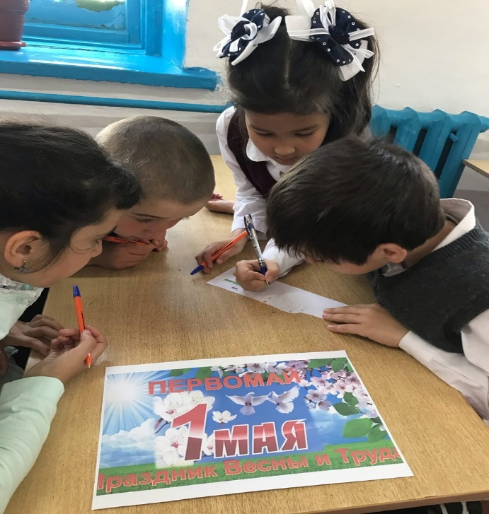 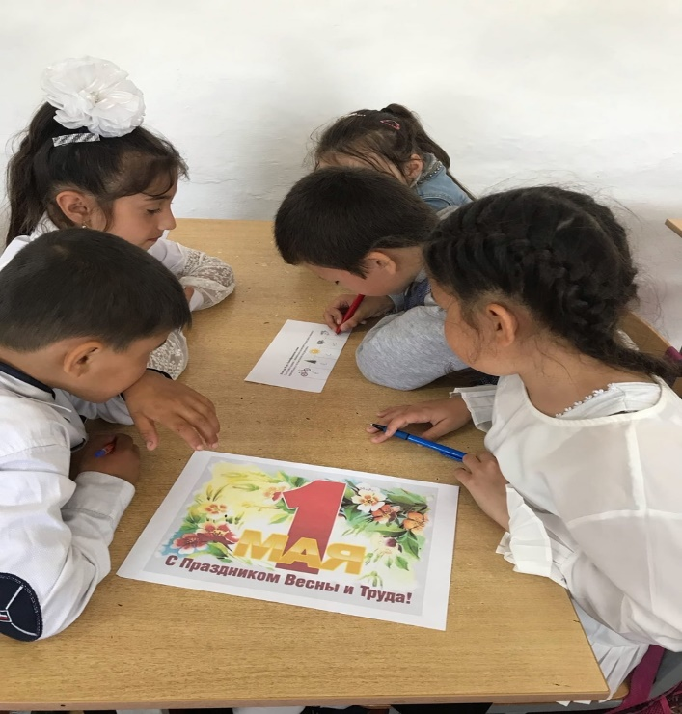 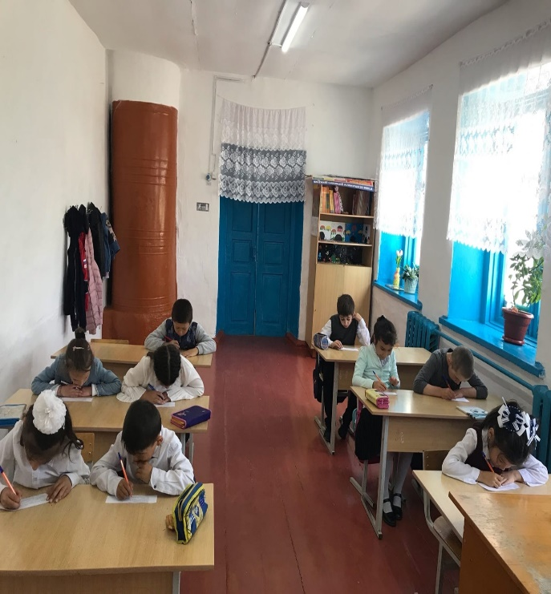

1-3 класс приняли участие в акции «Чистая улица,чистое село».Где поливали деревья,пропололи траву,выгребли мусор,тем самым сделали нашу планету чуть чище!».

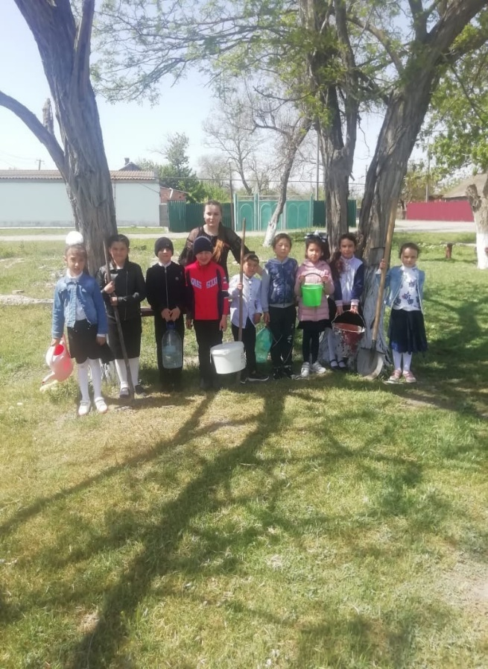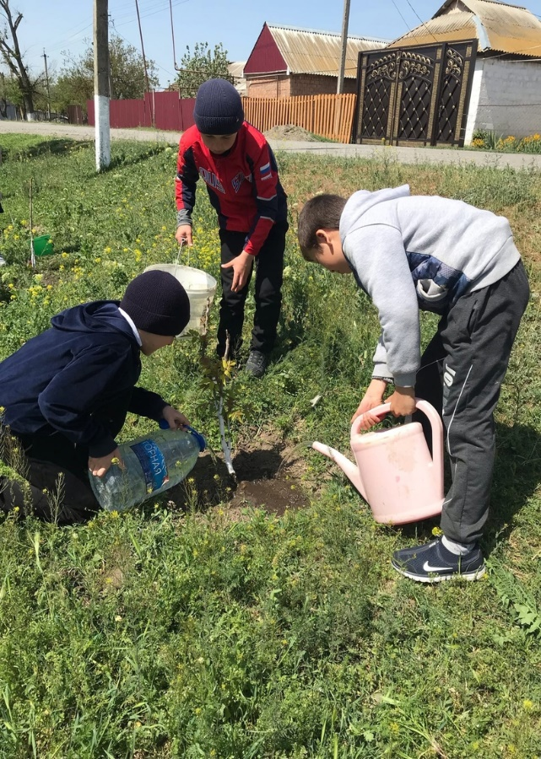

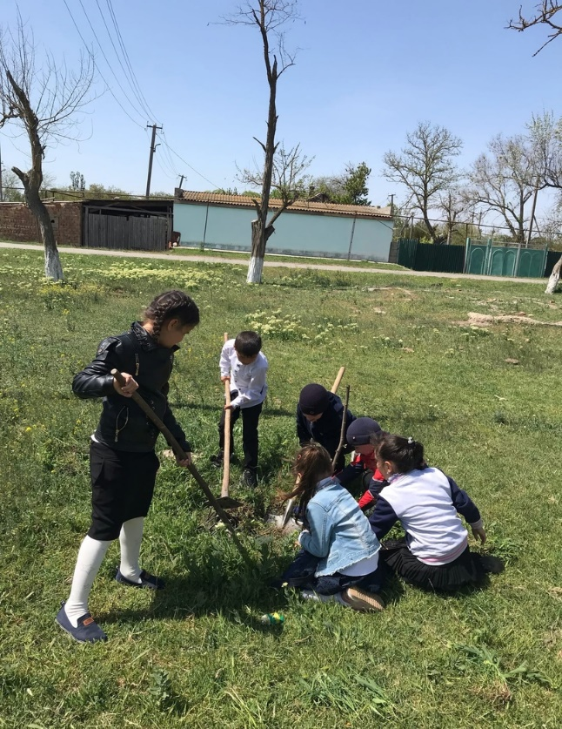 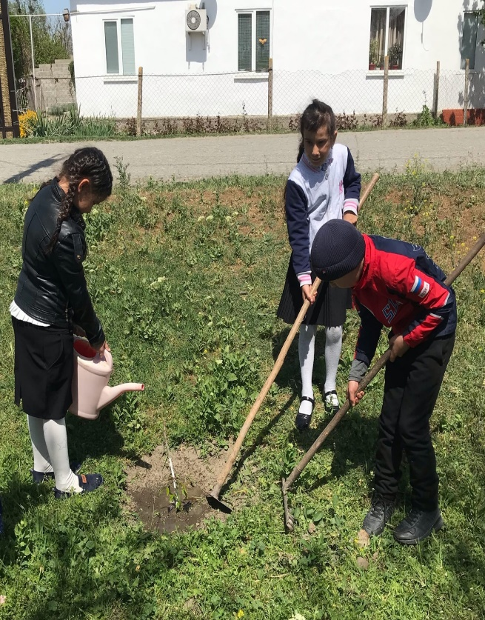

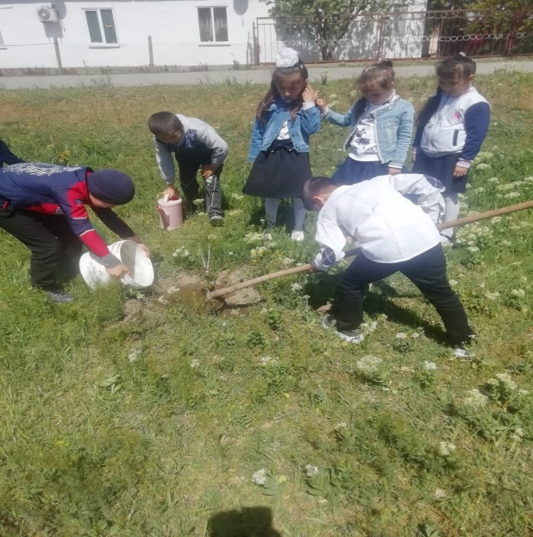 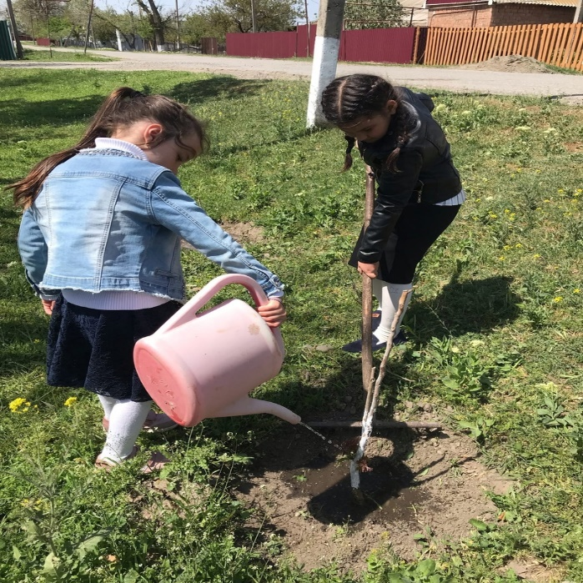

"Есть такое правило. Встал поутру, умылся, привел себя в порядок - и сразу же приведи в порядок свою планету».

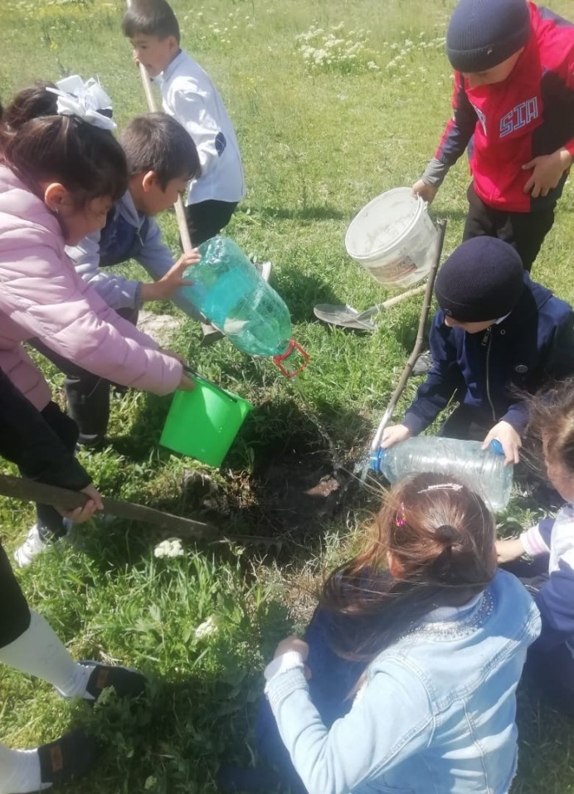 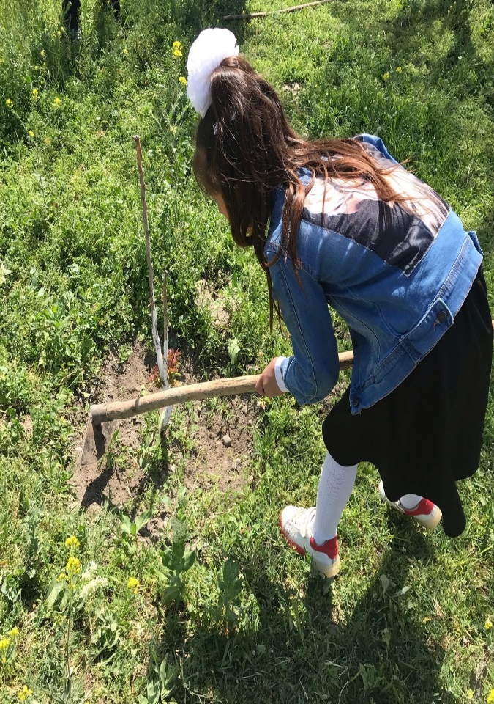

Выполнила учитель

начальных классов Катаева В.С.